  
  
**TRƯỜNG ĐẠI HỌC ĐÔNG Á**

Hình dạng**KHOA CÔNG NGHỆ THÔNG TIN**

**BÁO CÁO ĐỒ ÁN**

**LẬP TRÌNH WEB 1**

**Lớp : ST22A**

**Họ và tên** **: Cao Nguyên Bình An**

**Đà Nẵng, 12/2024**

MỤC LỤC

MÔ TẢ CHỨC NĂNG 1

I. Khách 1

1. Xem trang chủ. 1

2. Xem danh sách sản phẩm và chi tiết sản phẩm. 1

II. Người dùng 2

1. Đăng nhập 2

2. Đăng kí 2

3. Xem trang chủ 3

4. Xem profile 4

5. Tạo, sửa và xóa comment 4

6. Xem các Product và xem chi tiết product 5

7. Phản hồi comment của user khác 6

III. Admin 7

1. Quản lí Comment 7

2. Quản lí User 7

3. Quản lí Product 8

# MÔ TẢ CHỨC NĂNG

## I. Khách

### 1. Xem trang chủ.

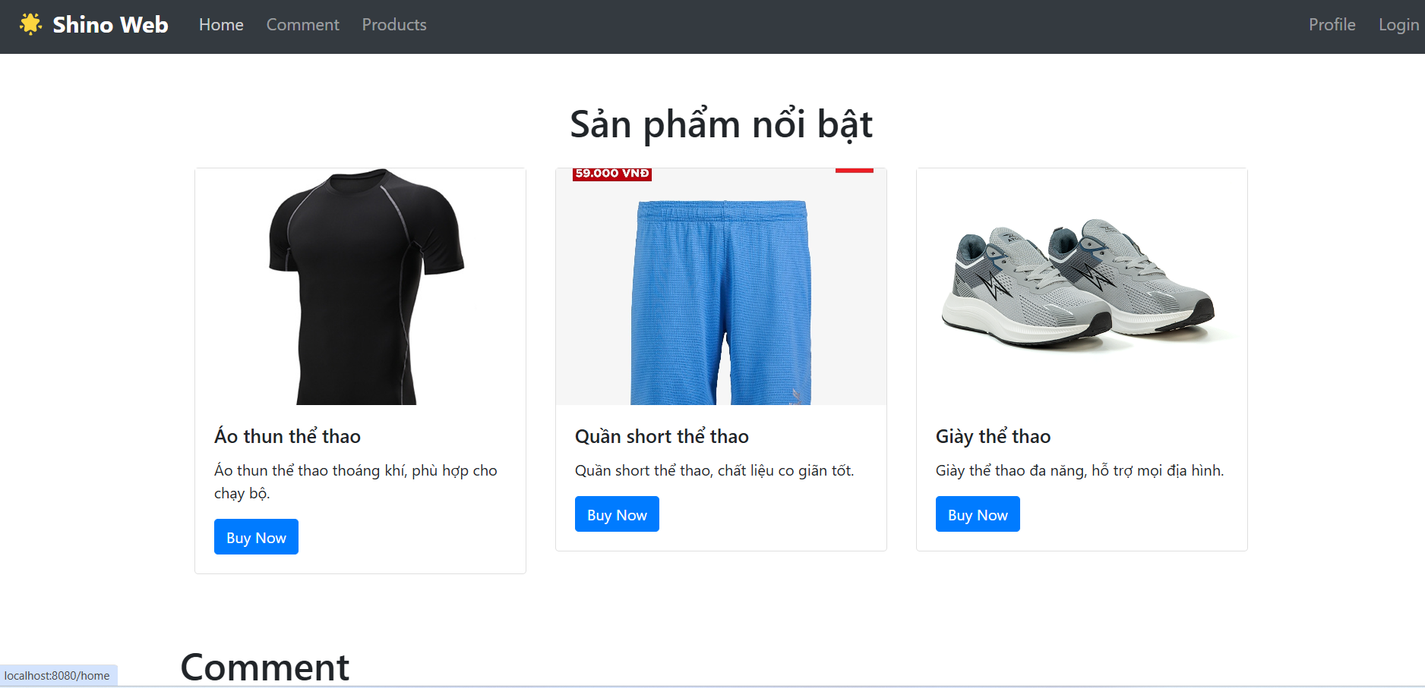

Hình 1. Trang chủ khi chưa đăng nhập

### 2. Xem danh sách sản phẩm và chi tiết sản phẩm.

- Trang danh sách sản phẩm:

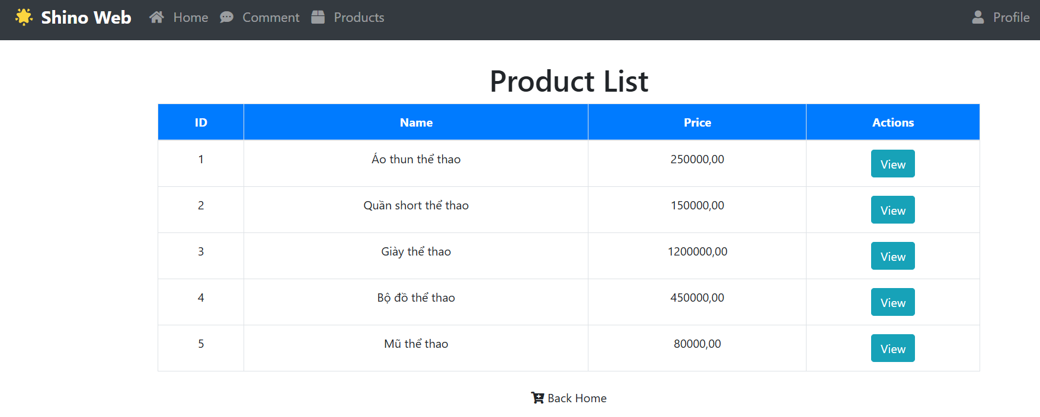

Hình 2. Trang danh sách sản phẩm khi chưa đăng nhập

* Trang chi tiết sản phẩm:

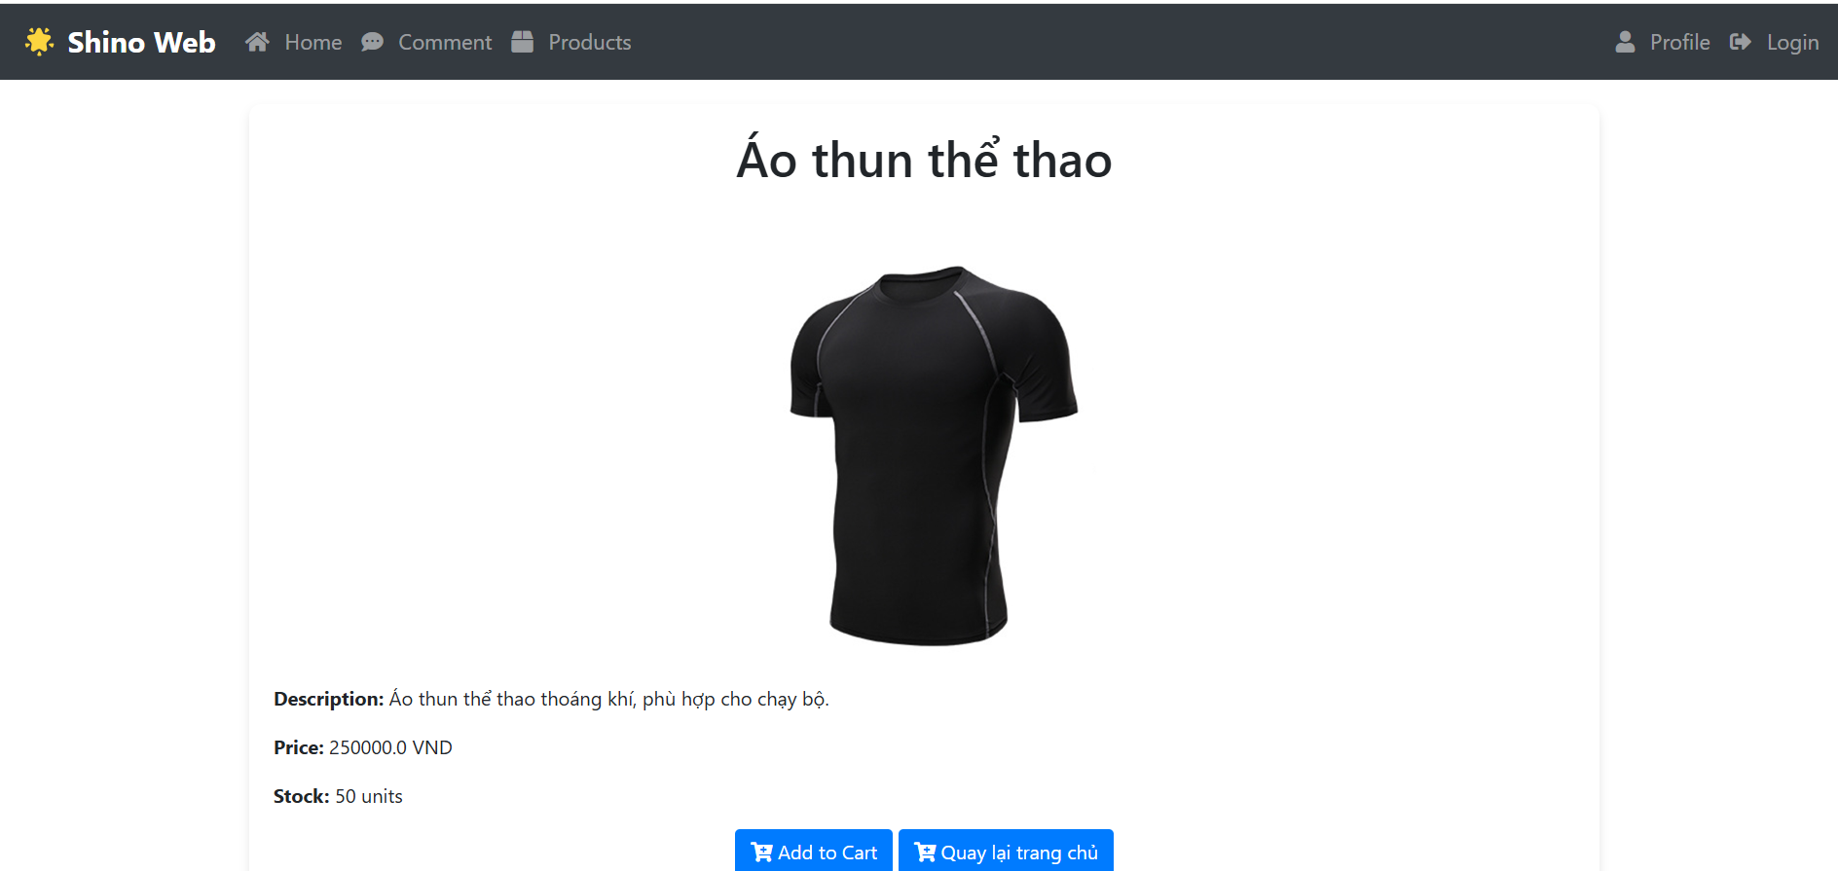

Hình 3. Trang chi tiết sản phẩm khi chưa đăng nhập

## II. Người dùng

### 1. Đăng nhập

- Đăng nhập thông qua email và mật khẩu được lưu trong database.

- Nếu email hoặc mật khẩu không đúng thì sẽ trả về thông báo lỗi ngược lại nếu đăng nhập được sẽ trả về home.

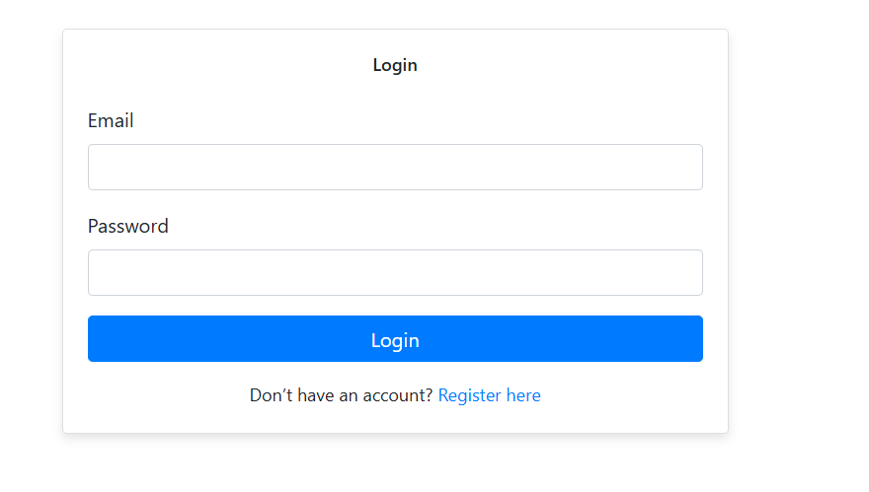

Hình 4. Trang đăng nhập

### 2. Đăng kí

- Đăng kí bằng email, tên đăng nhập.

- Nhập mật khẩu và xác thực mật khẩu.

- Nếu email đã được sử dụng hoặc mật khẩu nhập lại không đúng thì sẽ trả về thông báo lỗi.

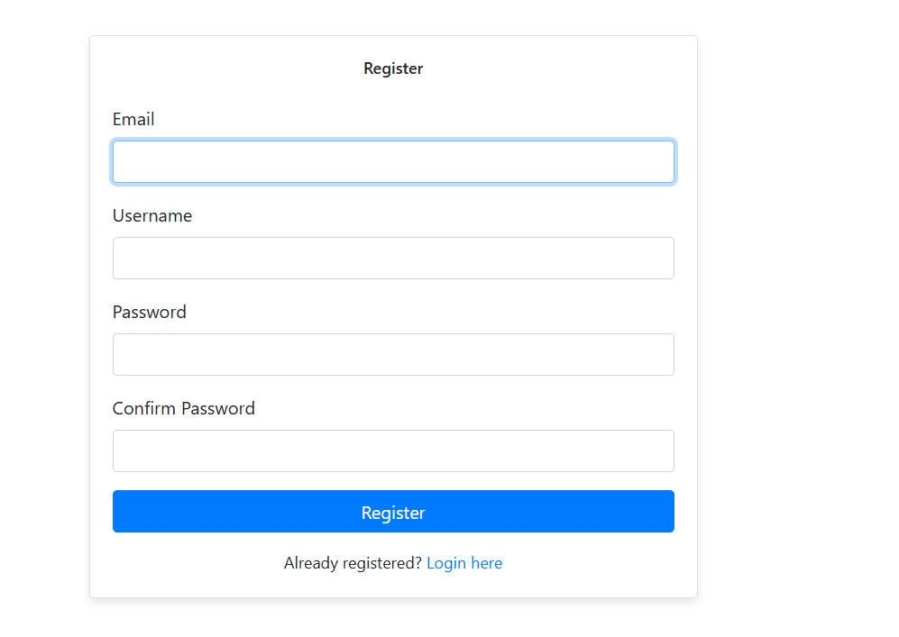

Hình 5. Trang đăng kí

### 3. Xem trang chủ

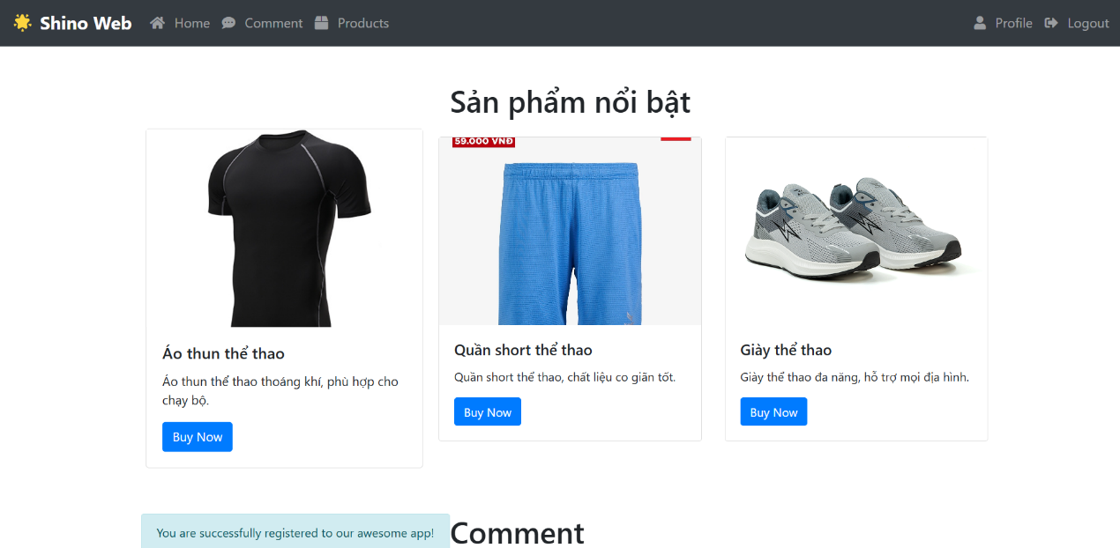

Hình 6, Trang chủ khi đã đăng nhập

### 4. Xem profile

- Xem thông tin tên đăng nhập và email, chỉnh sửa profile: lastname, firstname, tên đăng nhập.

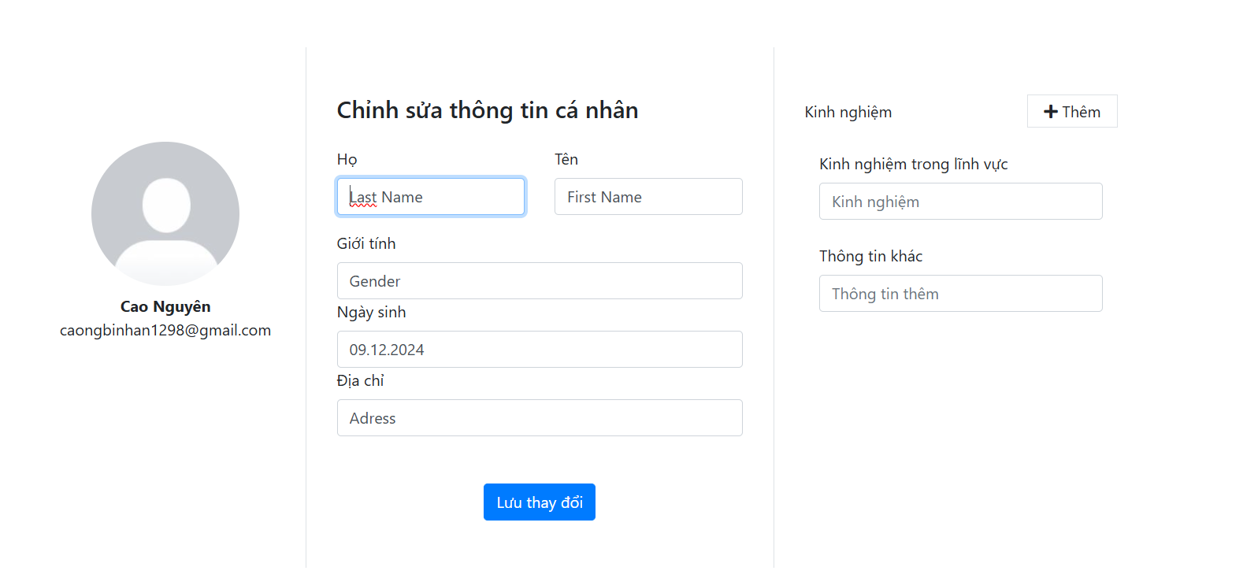

Hình 7. Trang xem và sửa thông tin cá nhân

### 5. Tạo, sửa và xóa comment

- Tạo comment với tiêu đề và nội dung.

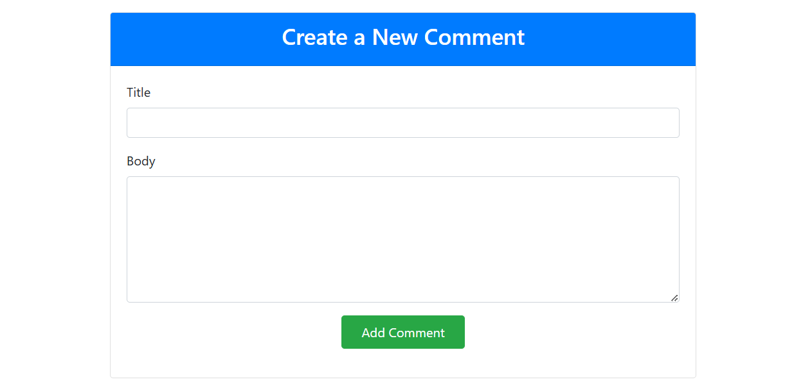

Hình 8. Trang tạo comment

- Sửa nội dung comment.

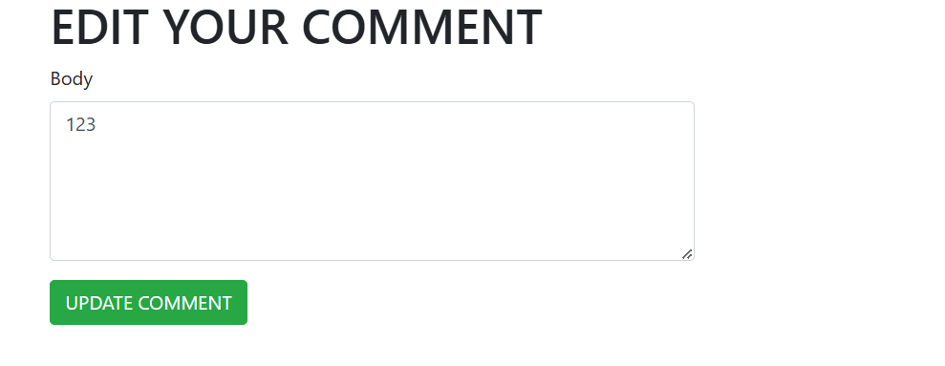

Hình 9. Trang sửa nội dung comment

- Xóa comment

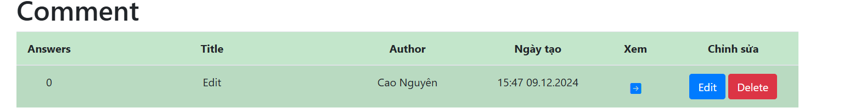

Hình 10. Xóa comment

### 6. Xem các Product và xem chi tiết product

- Xem danh sách các sản phẩm.

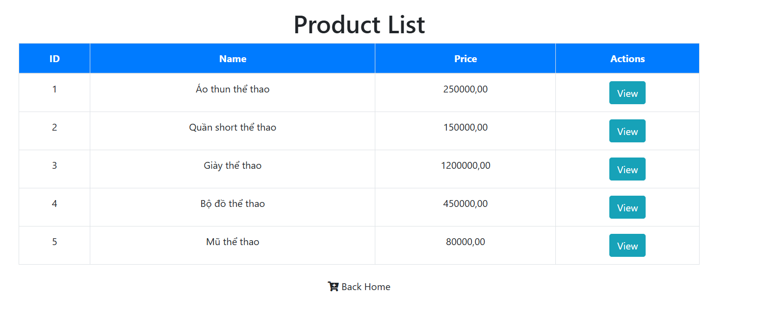

Hình 11. Trang danh sách sản phẩm( đã đăng nhập)

- Xem chi tiết sản phẩm khi ấn vào từng sản phẩm.

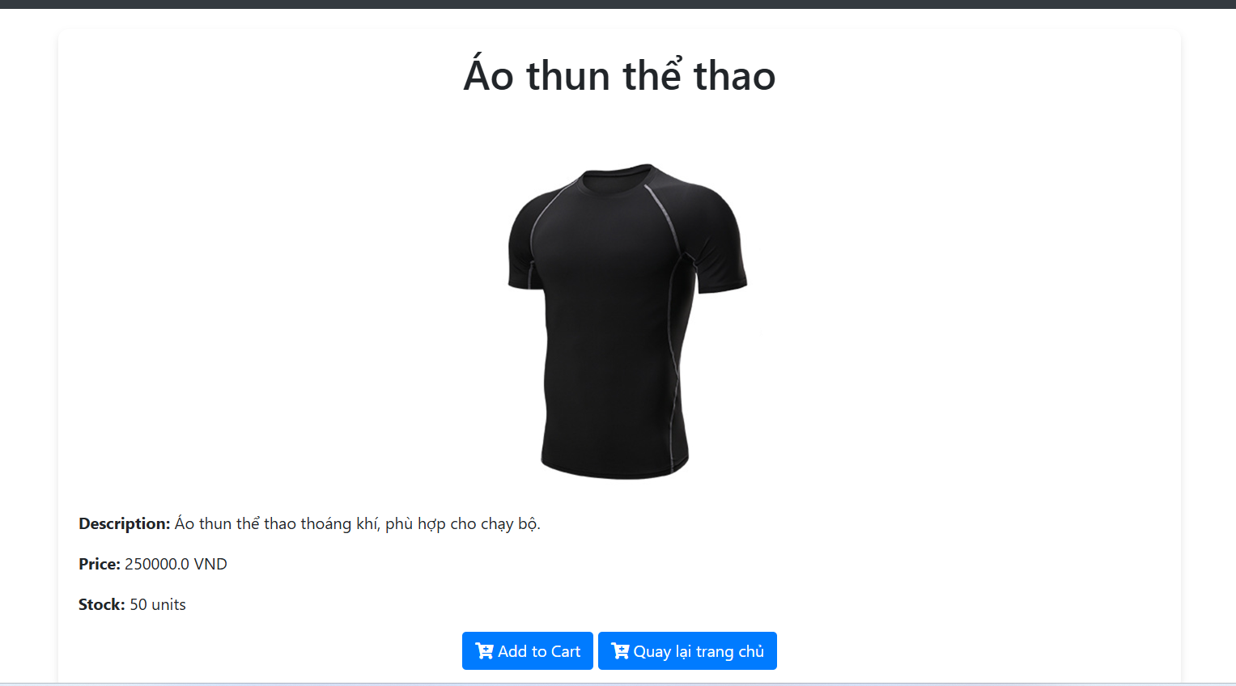

Hình 12. Trang chi tiết sản phẩm( đã đăng nhập)

### 7. Phản hồi comment của user khác

- Phần comment của các user hiển thị bên dưới và có thể nhấn vào để có thể xem chi tiết hoặc phản hồi comment đó.

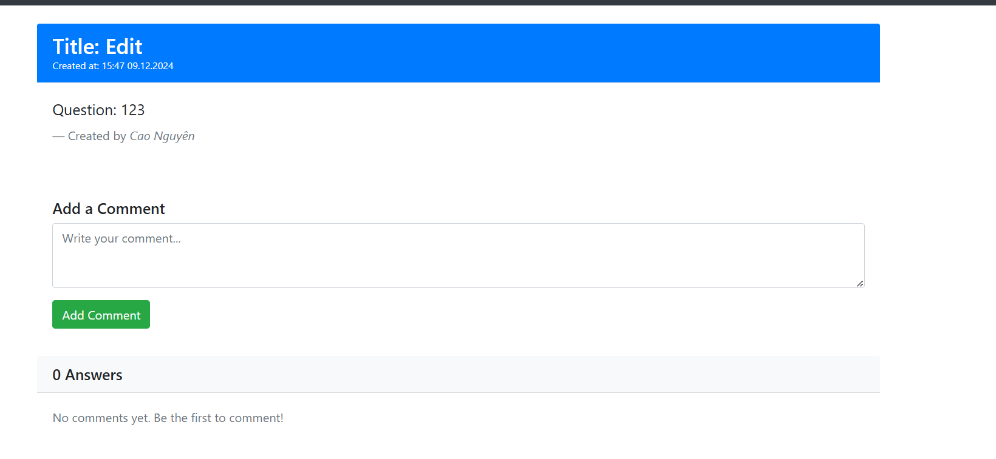

Hình 13. Trang xem và phản hồi comment của user khác

## III. Admin

### Quản lí Comment

* Có thể xem các comment, phản hồi và xóa.

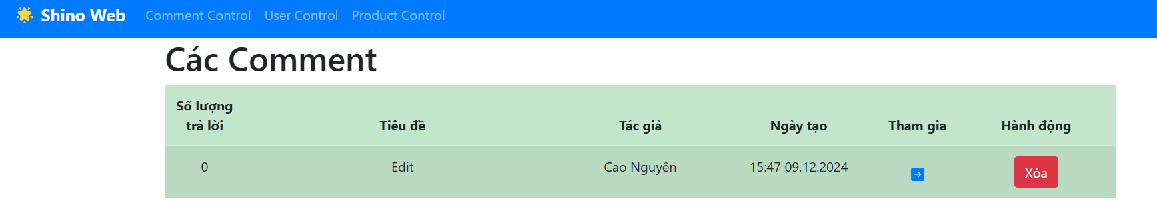

Hình 14. Trang xem số lương, phản hồi và xóa comment của admin

### Quản lí User

* Xem các user.

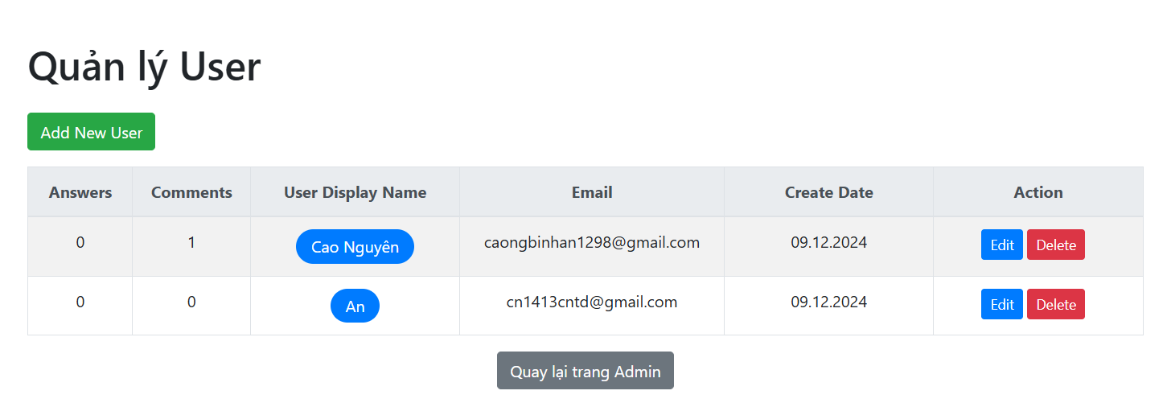

Hình 15. Trang xem các user của admin

* Tạo User mới.

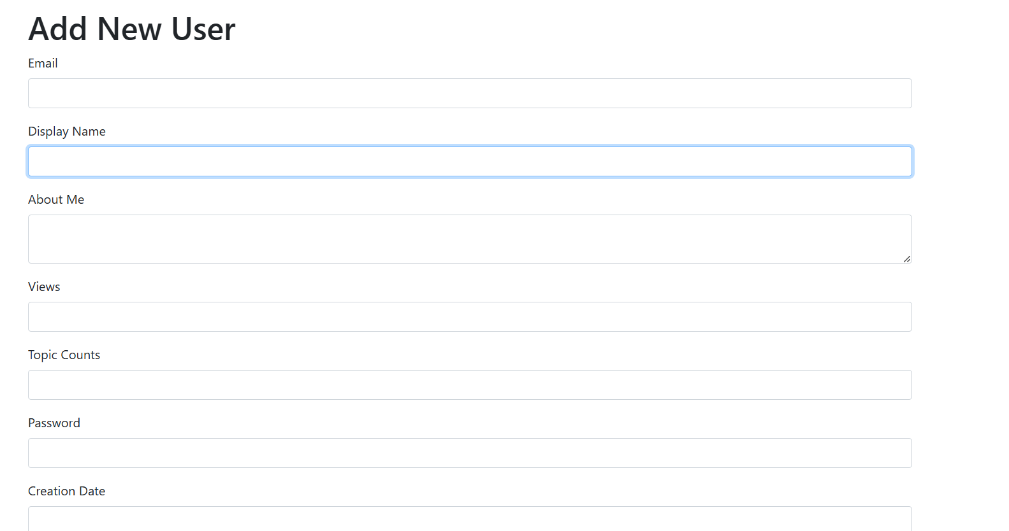

Hình 16. Trang tạo user của admin.

* Chỉnh sửa User.

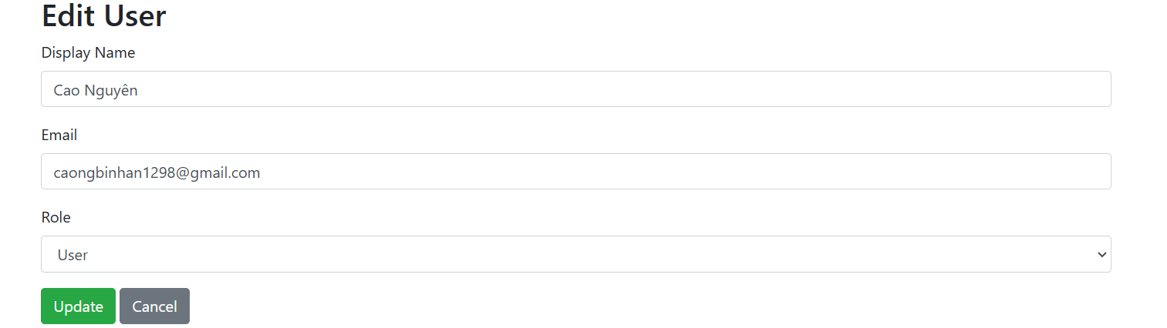

Hình 17. Trang chỉnh sửa user của admin.

* Xóa User.



Hình 18. Xóa user.

### Quản lí Product

* Xem các product.

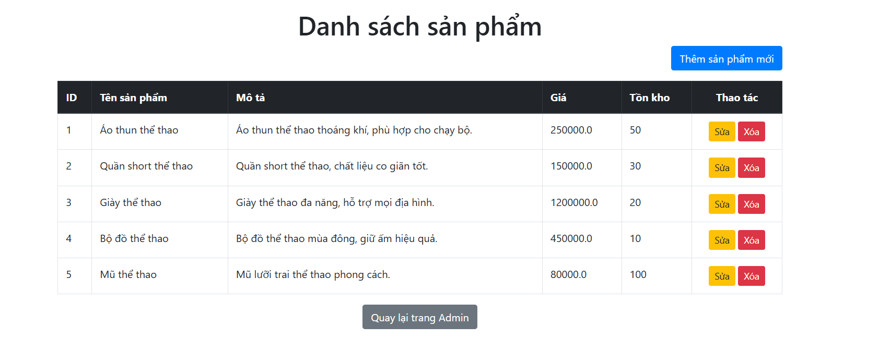

Hình 19. Trang danh sách các sản phẩm của admin.

* Tạo product mới.

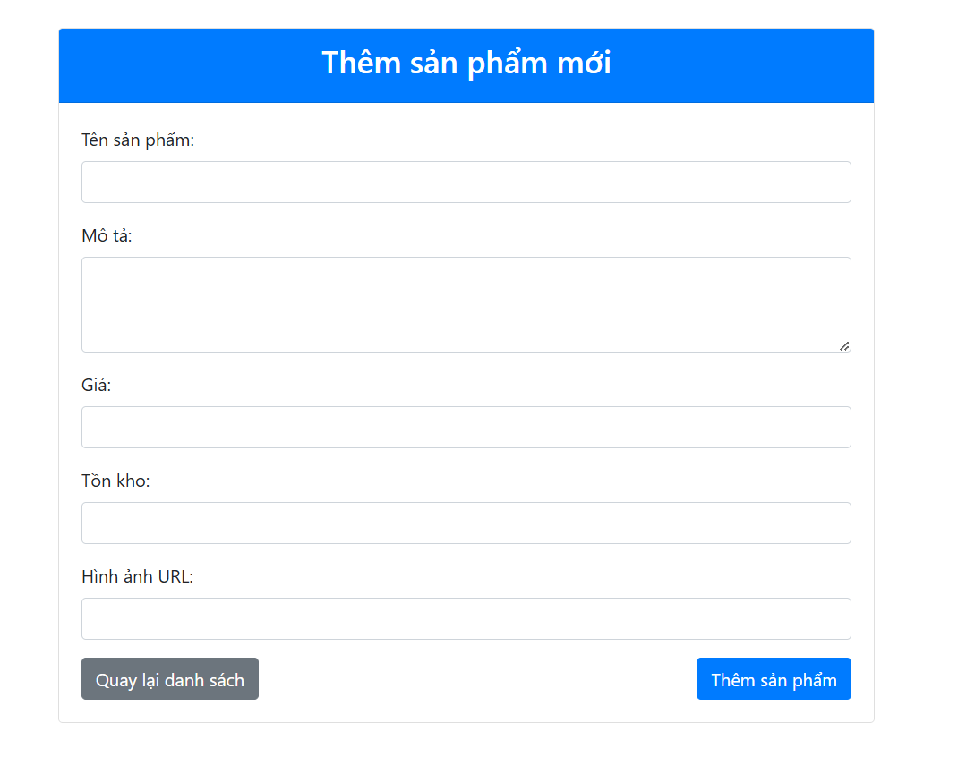

Hình 20. Trang thêm sản phẩm mới của admin.

* Chỉnh sửa product. 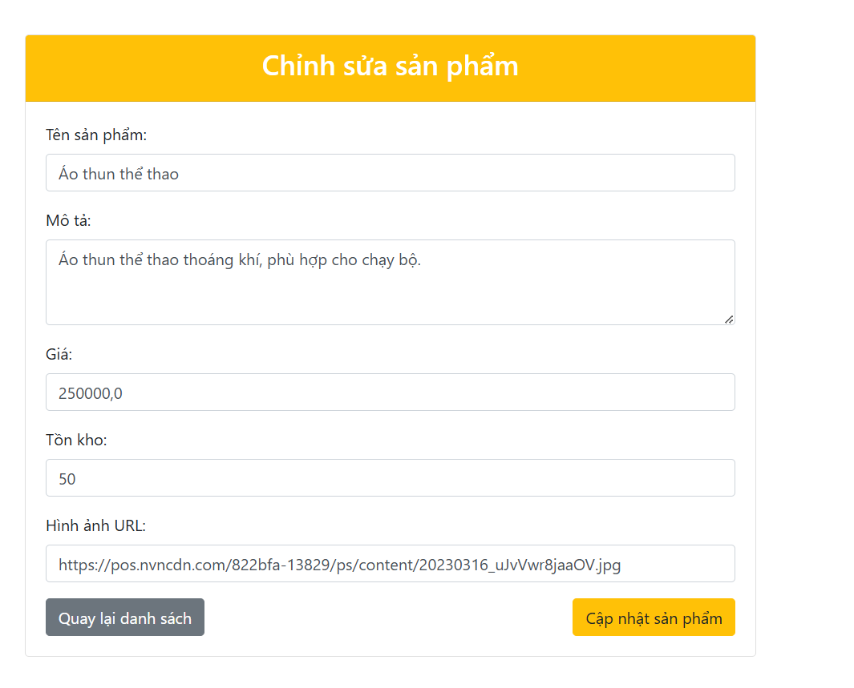

Hình 21. Trang chỉnh sửa sản phẩm.

* Xóa sản phẩm.



Hình 22. Xóa sản phẩm.